

**Réalisé par**: LAKHL Rachid **Encadré par :** Mr. KARAMI Fahd

Ingénierie des Systèmes Informatiques et Logiciels (ISIL)

Module : Java Avancée & JEE

**Rapport de Travaux Dirigés/Pratiques : Les exceptions**

**Année Universitaire :** 2018-2019

**EX1 : (Déclenchement et traitement d’une exception)**

* La classe EntNat et ErrConst :

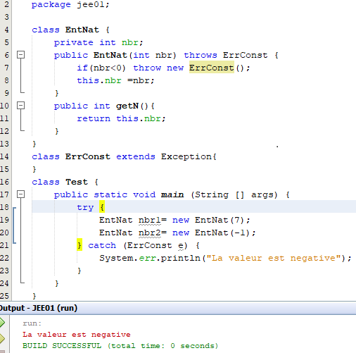

**EX2: (Transmission d’information au gestionnaire)**

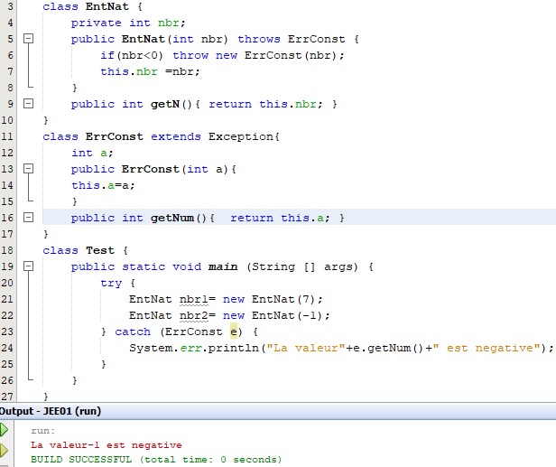

**Problème : (Synthèse du chapitre)**

* La classe ErrConst, ErrSom, ErrDiff and ErrProd

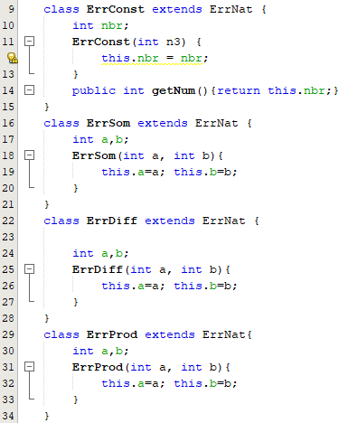

* La classe EntNat

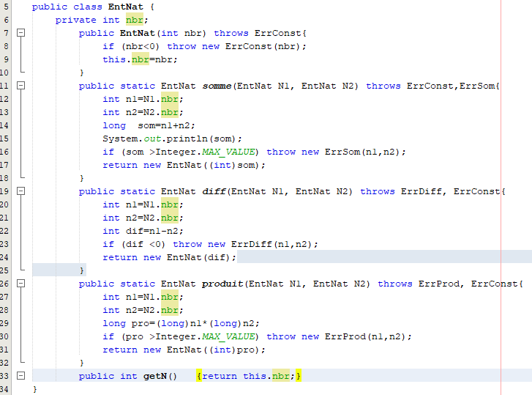

* L’implémentation :

